# Telegram Bot 群組發訊息 SOP（圖文版）

## 步驟 1：在 BotFather 建立 Bot

* 在 Telegram 搜尋 **@BotFather**，輸入 /newbot
* 輸入顯示名稱（例如：timbot）
* 輸入帳號名稱（必須以 bot 結尾，例如：timgodbot）
* 成功後 BotFather 會給你一組 **Token**

⚠️ Token 很重要，請勿公開。

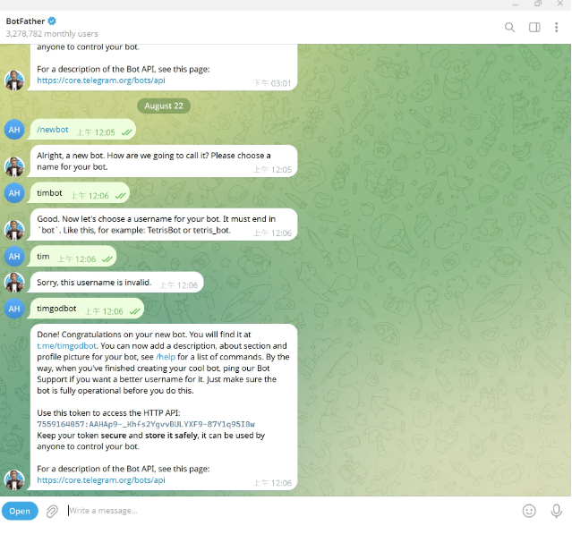

## 步驟 2：將 Bot 加入群組

* 開一個群組，至少邀請一位朋友（也可自己加兩個帳號）。
* 把剛剛建立的 bot 加入群組。
* 確認 bot 有「發訊息權限」；如果群組限制「僅管理員可發言」，請把 bot 設為管理員。

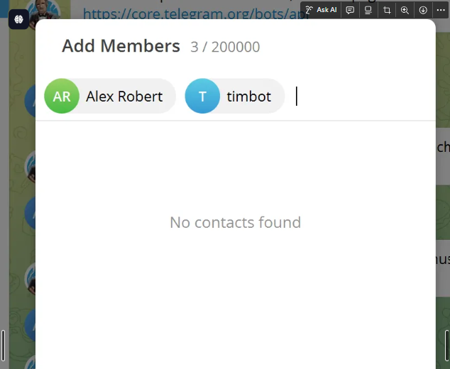

## 步驟 3：關閉 Bot 的隱私模式

* 在 BotFather 輸入 /mybots → 選你的 bot → Bot Settings → Group Privacy → **Turn off**
* 關閉後，bot 可以在群組內接收全部訊息（如果只要發訊息，其實不用關閉也能運作）。

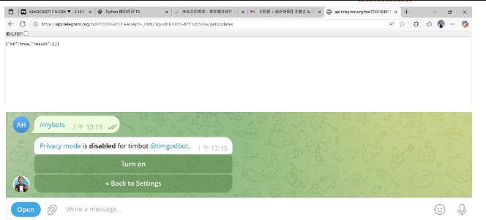

## 步驟 4：取得群組 chat_id

1. 在群組隨便打一行訊息，例如 ping。
2. 在瀏覽器打開：
3. https://api.telegram.org/bot<你的TOKEN>/getUpdates
4. 在回應 JSON 裡找到：
5. "chat": {
6. "id": -100xxxxxxxxxx,
7. "title": "群組名稱",
8. "type": "supergroup"
9. }
   * id 就是群組的 **chat_id**（注意通常是負數 -100…）。

## 步驟 5：測試發訊息

### Python 範例

# -*- coding: utf-8 -*-

import requests

TOKEN = "<YOUR_TOKEN>"

CHAT_ID = -1001234567890 # 你的群組 chat_id

TEXT = "📢 測試成功！這是來自 MACD 背離偵測系統的群組通知！"

url = f"https://api.telegram.org/bot{TOKEN}/sendMessage"

payload = {

"chat_id": CHAT_ID,

"text": TEXT,

"parse_mode": "HTML",

"disable_web_page_preview": True

}

r = requests.post(url, json=payload)

print("發送結果：", r.json())

## 常見錯誤排查

* **400 Chat not found** → chat_id 錯或 bot 沒在群組
* **403 Forbidden** → 群組權限問題，或 bot 被踢出
* **{"ok": true, "result": []}** → 沒有新訊息，先在群組再打一行字再 getUpdates
* **Webhook 衝突** → 如果之前有設 webhook，要先 deleteWebhook